Vitamine si minerale

Vitaminele sunt un amestec sofisticat de substante chimice necesare organismu-lui,pe care acesta nu le poate produce.Mineralele sunt elemente chimice ce trebuie sa le inlocuiasca pe cele eliminate in mod natural prin transpiratie,urina sau sangerari.
Daca o persoana ar consuma cantitati corecte de grasimi, carbohidrati, proteine si minerale,ar muri probabil in cateva luni.
Vitaminele sunt esentiale organismului.Acestea ajuta la demararea si controlul vitezei reactiilor chimice din cellule,cum ar fi descompunerea substantelor nutritive pentru a elibera energie.
Mineralele,cum ar fi sodiul,sunt vitale pentru functionarea celulelor nervoase. Sulful intra in componenta multor hormoni.Sunt necesare peste alte 15 tipuri de mi-nerale pentru productia normala de cellule ale sangelui,coagularea sangelui si cres-terea dintilor si a oaselor.
Stiinta alimentatiei.De peste 2000 de ani oamenii sunt constienti ca trebuie sa aiba o dieta echilibrata,adica una ce consta in cantitati si tipuri corecte de substante nutritive.De exemplu,in secolul 5 i.e.n.,filozoful grec Hipocrate a recomandat paci-entilor cu probleme de vedere sa consume ficat de pasari, vite si oi.In present se stie ca ficatul este o sursa bogata de vitamina A(precum si de vitaminele B2,B12,D si E), necesara pentru functionarea normala a retinei.
Pe vremea romanilor oamenii consumau apa minerala de izvor,pentru proprieta-tile medicale ale acestora.Aceste ape de izvor foarte bogate in minerale se afla la ba-za “apelor imbuteliate”,atat de commune in zilele noastre.Capitanul Cook ,explora-torul maritime englez din secolul 18,a ajuns la concluzia ca o dieta ce includea si fructe proaspete,impiedica aparitia scorbutului,o boala provocata de lipsa vitaminei C.Dar conceptul modern de dieta sanatoasa si descoperirea relatiei dintre diferite ti-puri de alimente si sanatate,se datoreaza cercetarilor lui Robert McCarrison,la ince-putul secolului.Coordonator al serviciilor medicale engleze in India,el a observat u-nele caracteristici ale grupurilor religioase si tribale.A remarcat ca membrii tribului Madrassi erau mai slabi,cei din Sikh si Pathan aveau o constitutie mai robusta,si asa mai departe.
El a initiat apoi un experiment stiintific in care dietele diferitelor grupuri de bas-tinasi au fost aplicate sobolanilor.Acestia prezentau ulterior aceleasi tipuri de sanata-te ca si grupurile de oameni ce foloseau dietele respective.
Sobolanii ce consumau dieta tribului Madrassi erau mai slabi,cei cu dieta Sikh mai puternici,si asa mai departe.Pentru a-si extinde cercetarile,McCarrison a hranit alti sobolani cu o dieta constand in mancaruri rafinate din vest.Acestia au inceput sa prezinte aceleasi tipuri de afectuini ca si la persoanele ce consumau cele mai sarace diete indiene.

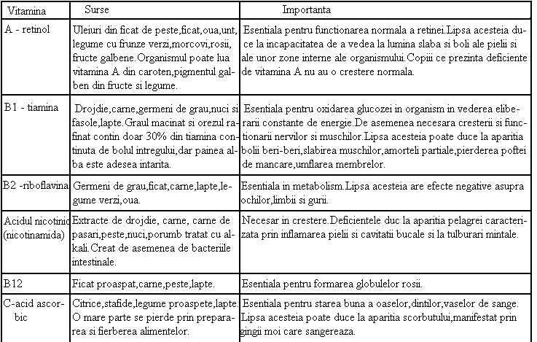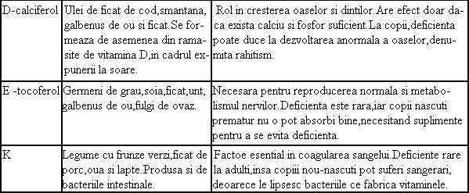
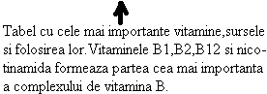

Cuvantul “vitamina” a fost folosit pentru prima data de omul de stiinta polonez Casimir Funk in 1912,pentru a desemna factorii nutritivi vitali organismului si care contin in cea mai mare parte amine,substante chimice continand azot in combinatie cu alte elemente chimice,cum ar fi hidrogenul.
Grupuri de vitamine.Exista doua categorii principale de vitamine.Prima cate-gorie,vitaminele A,D,E si K,sunt solubile in grasimi si se gasesc de obicei in alimen-te bogate in grasimi,cum sunt ouale,untul si laptele.Acestea se inmagazineaza in or-ganism-mai ales in ficat-si astfel pot forma rezerve.O persoana bine hranita poate trai fara vitamina A timp de luni de zile,fara a se imbolnavi.
A doua categorie,complexele de vitamona B si vitamina C sunt solubile in apa. Ele sunt eliminate prin urina,organismul retinand doar cantitati neinsemnate din a-cestea.

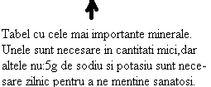

Cantitatea corecta.Necesitatile organismului pentru fiecare vitamina sunt in-credibil de mici.De exemplu,un barbat are nevoie doar de 0,0005g de vitamina A(re-tinal)pe zi;o femeie de 0,0004g pe zi .In cazul multor minerale,necesitatile zilnice sunt scazute,insa trei dintre ele calciul,fierul si iodul sunt furnizate in cantitate sufi-cienta de dieta obisnuita.O astfel de lipsa,sau deficienta de oricare din vitamine sau minerale poate duce la dezechilibre si boli grave.Tratamentul cu tablete bogate in vi-tamine sau minerale poate inlatura simptomele deficientelor in cateva ore,insa efec-tele acestora se pot mentine totusi.De exemplu,lipsa vitaminei D poate duce la rahi-tism(oase moi).Vitamina V fi produsa de organism.Substantele din piele se pot tran-sforma in vitamina D,in cazul ezpunerii la soare.De aceea copiii multor imigranti din tarile tropicale spre zone nordice sufera de rahitism daca alimentatia lor nu este con-sistenta.
Cantitati prea mari din anumite vitamine pot,de asemenea,fi periculoase.Este vorba in special de vitaminele pe care organismul le poate inmagazina eficient. Con-sumul excesiv de vitamina A poate fi mortal,cauzand intr-o prima faza umflaturi du-reroase,eruptii cutanate si caderea parului,ducand apoi la marirea ficatului si a spli-nei.Deoarece organismul elimina excesul de minerale,intoxicatia cu minerale nu este posibila.Totusi,excesul de sare,o combinatie a elementelor sodium si clor-poate fi periculoasa persoanelor cu o tensiune ridicata.
Prelucrarea alimentelor.In zilele noastre,oamenii consuma in special alimen-te ambalate si conservate.In procesele de productie si conservare.,multe dintre vita-mine sunt distruse sau inlaturate.Cei care fabrica unele alimente,compenseaza aceste pierderi prin adaugarea unor suplimente de vitamine si minerale.Acestea sunt fabri-cate sintetic in laboratoare sau concentrate din extracte ale unor surse de alimente naturale.
In gospodarii,gatitul excesiv sau insuficient a unor mancaruri distruge substan-tele nutritive.Pierderile de vitamine C si E,ce se dizolva in apa si sunt distruse prin fierbere prelungita,pot ajunge la 90%.
In cazul in care consumam legume si fructe variate,surse excelente de proteine si ne expunem la soare pentru a completa rezervele de vitamina D,nu ne vom confr-unta cu defiente.Astfel,administrarea de tablete ce contin vitamine nu ar fi necesara.

REDIS DANIEL BIBLIOGRAFIE:ARBORELE LUMII
XII E

